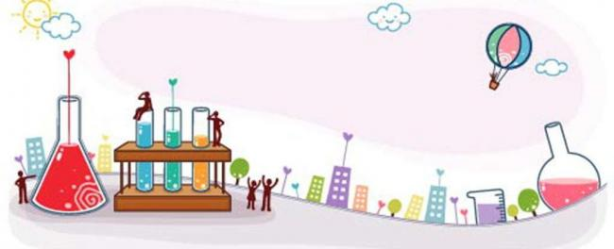
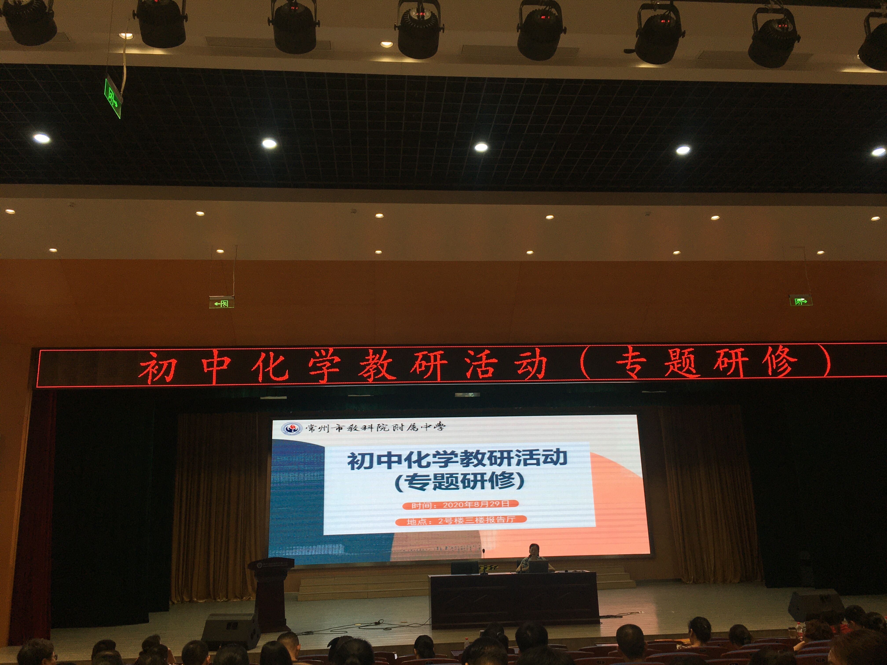
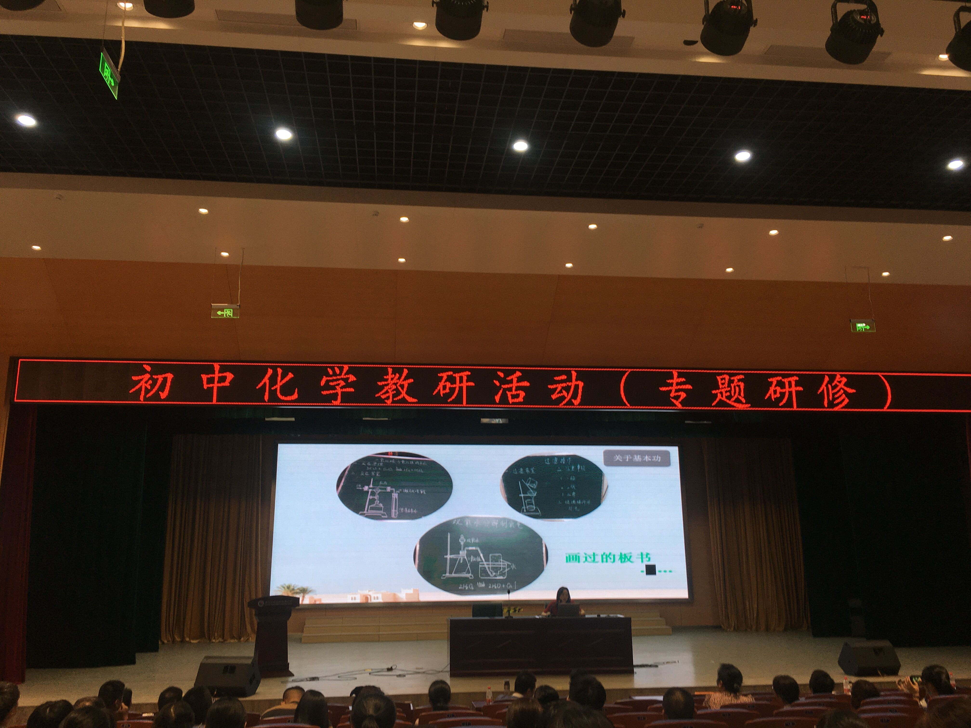
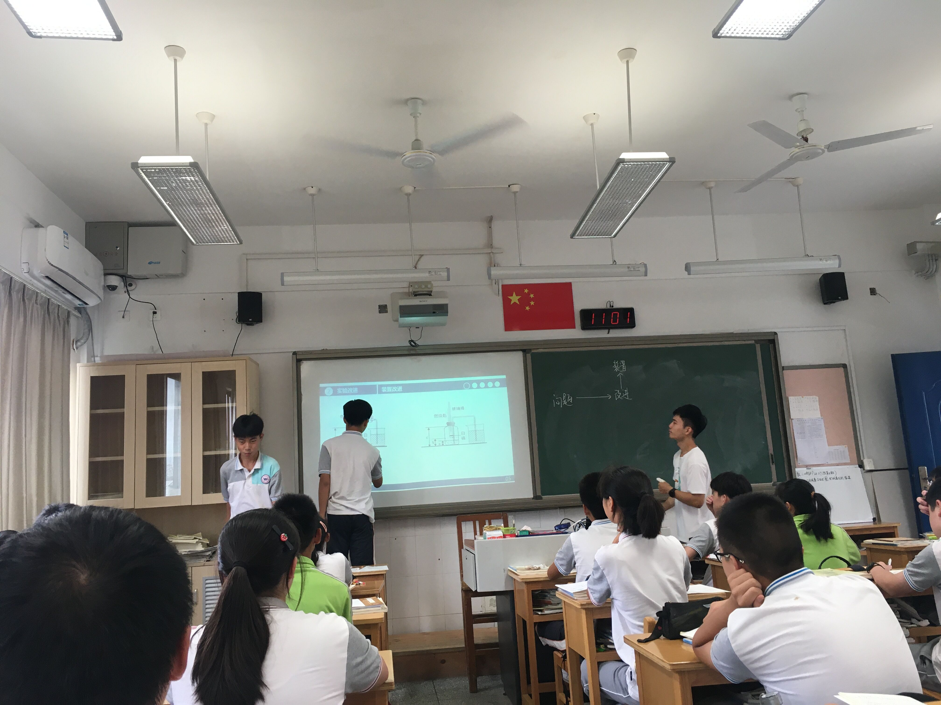
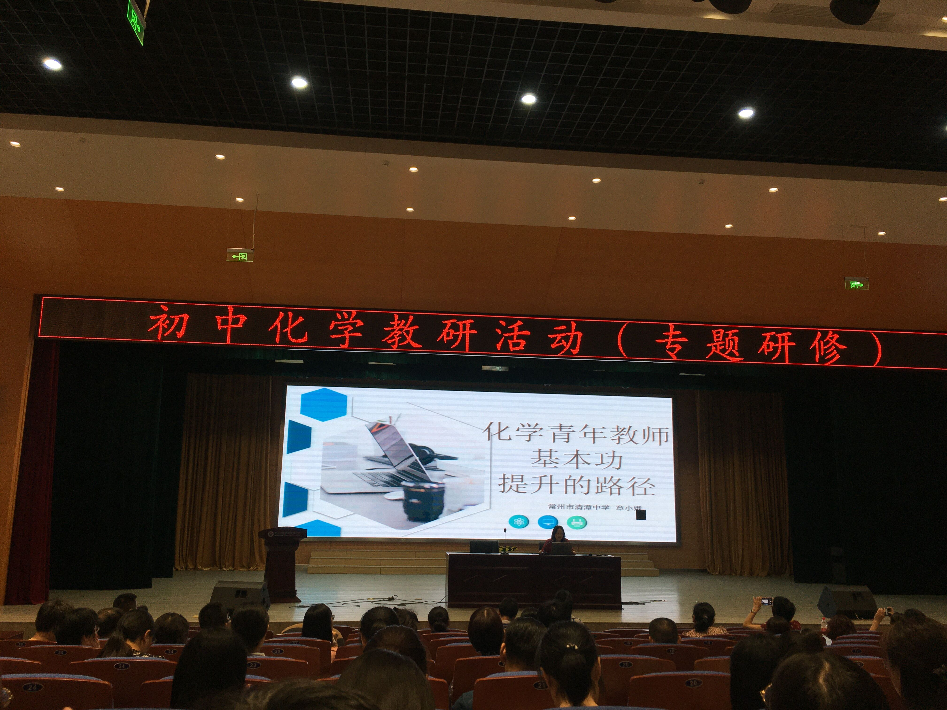
第38期
2020年9月
世间最大的快乐，莫过于发现世人从未见过的新物质。
——舍勒
学习充电、聚焦课堂
暑假及本学期开学初，我们积极参加各项活动。
（一）暑期期间，化学老师积极参加名师大课堂等各项学习活动。
（二）全组教师在开学初的教研活动中，认真学习化学中考卷，为2021积蓄能量，同时我们还听取了清潭中学章小娥老师的专题讲座《化学青年教师基本功提升的路径》。
（三）9月16日，唐泓老师开设聚焦课堂《探究空气中氧气含量的测定》复选课，教师为主导，学生为主体，组内老师积极听评课。

